Nachhaltige Entspannung mit gutem Gewissen
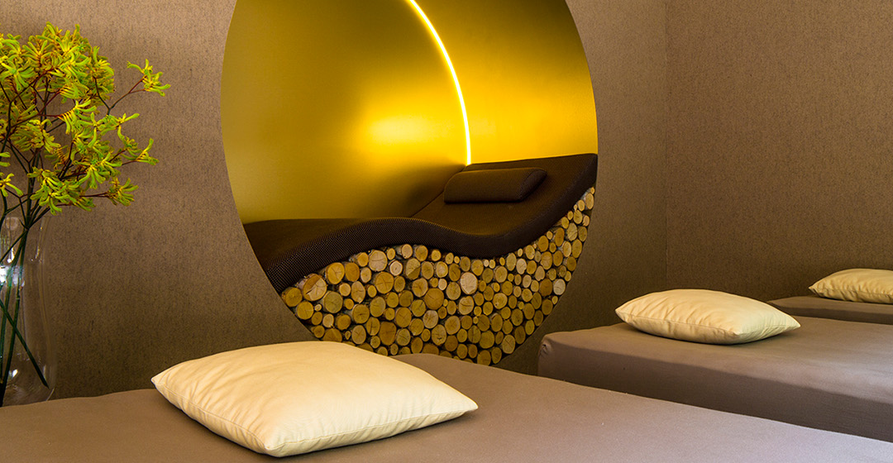
Umgeben von natürlichen Materialien lässt es sich auf dem Moosbett im Ruheraum des Naturresort Schindelbruch besonders nachhaltig entspannen. Copyright Foto: Naturresort Schindelbruch

Bei Katzensprung steht klimaschonender Urlaub im Vordergrund. Dass Wellness auf hohem Niveau und Nachhaltigkeit durchaus vereinbar sind, beweisen auch einige der Katzensprung-Leuchttürme.
Kontakt
Agentur fairkehr
Hannah Rautenberg
Obere Wilhelmstraße 32
53225 Bonn
presse@katzensprung-deutschland.de
Tel: 0228 98585-65
Bonn, 20. Februar 2024

Einer der Vorreiter auf diesem Gebiet ist der Katzensprung-Leuchtturm Naturresort Schindelbruch im Südharz. Umgeben von Natur lädt das 4-Sterne S Hotel seine Gäste mit einem umfangreichen und umweltfreundlichen Wellnessangebot zu nachhaltiger Entspannung mit gutem ökologischem Gewissen ein. Denn Geschäftsführer und Nachhaltigkeitspionier Dr. Clemens Ritter von Kempski weiß: „Bei Nachhaltigkeit geht es nicht um Verzicht, sondern um den intelligenten und bewussten Umgang mit unseren Ressourcen.“ Wir haben mit ihm darüber gesprochen, wie das im Wellnessbereich funktioniert und welche Stellschrauben es dabei zu beachten gilt.

Flächenverbrauch und Ausstattung
Kompakte Gebäudegestaltung und intelligente Raumaufteilung vermindern sowohl den Flächenverbrauch als auch den zu beheizenden Raum.

Zudem sorgen biologische Baustoffe und hochwertige Einrichtungs-gegenstände aus natürlichen Materialien für ein gesundes Raumklima und eine lange Lebensdauer. Für den Bau des Wellnessbereichs hat das Naturresort Schindelbruch übrigens vorrangig mit ortsansässigen Handwerksbetrieben zusammengearbeitet und so zusätzlich die lokale Wirtschaft gestärkt.

Stromerzeugung und Heizung
Die Energie für Strom und Wärme sollte möglichst aus regenerativen Quellen stammen. „Im Naturresort Schindelbruch produziert die Photovoltaikanlage auf dem Dach den Strom für die Saunaöfen. Holzpellets oder Hackschnitzel vom lokalen Lieferanten sorgen für kuschelige 30 °C Wassertemperatur im Pool. Und die Fußbodenheizungen im Wellnessbereich funktionieren mit Erdwärme“, erklärt Dr. Clemens Ritter von Kempski. Darüber hinaus helfen Bewegungs-melder in weniger häufig genutzten Räumen beim Stromsparen.

Wasserverbrauch
Mittels spezieller Funktionen zur Reduktion des Wasserdurchflusses bei Handwaschbecken, Duschen und Toiletten lässt sich so mancher Liter Wasser einsparen. Und beim Naturresort Schindelbruch stammt das Wasser sogar aus dem eigenen Brunnen, wird im Keller aufbereitet und anschließend in der Kläranlage im Hotelgarten gereinigt, bevor es in die Natur zurückfließt.

Öle, Aufgusskonzentrate und Reinigungsmittel
Damit sie biologisch abbaubar und umweltverträglich sind, sollten hierfür möglichst Produkte zum Einsatz kommen, die nachhaltig angebaute natürliche Rohstoffe und keine künstlichen Aroma- und Duftstoffe enthalten. Wenig und nachhaltige Verpackungen aus recyceltem Material helfen zudem bei der Abfallvermeidung.
Einen kreativen Weg der Abfallvermeidung beschreitet auch das ahead burghotel in Lenzen an der Elbe: Anstatt der üblichen Einweg-Saunalatschen kommen hier nachhaltige Slipper aus recycelten PET-Flaschen zum Einsatz, die nach dem Gebrauch gereinigt und wiederverwendet werden können.

Wer diese Stellschrauben – sei es ganz oder auch nur teilweise – bei Konzeption und Betrieb von Wellnessbereichen berücksichtigt, schafft beste Voraus-setzungen für nachhaltige Entspannung mit gutem Gewissen. Natürlich gibt es noch mehr Katzensprung-Leuchttürme, die nachhaltige Wellnessgenüsse im Portfolio haben. Diese und weitere Angebote hält das Inspirationsportal www.katzensprung-deutschland.de bereit.

Über Katzensprung
Das Projekt „Katzensprung 2.0 - Aktiv für den Klimaschutz im Deutschland-tourismus" wird vom Bundesministerium für Umwelt, Naturschutz und nukleare Sicherheit im Rahmen der Nationalen Klimaschutzinitiative gefördert. Das Vorhaben ist eine Fortführung des erfolgreichen Pilotprojektes „Katzensprung. Kleine Wege. Große Erlebnisse" und Verbundprojekt zwischen dem Verband Deutscher Naturparke e.V., dem Institut für Nachhaltige Ernährung und Ernährungswirtschaft an der FH Münster, der Technischen Universität Berlin – Institut für Berufliche Bildung und Arbeitslehre (TUB) sowie des Wuppertal Instituts für Klima, Umwelt, Energie gGmbH.

Bildmaterial
Bildrechte: Naturresort Schindelbruch
Bildunterschrift: Umgeben von natürlichen Materialien lässt es sich auf dem Moosbett im Ruheraum des Naturresort Schindelbruch besonders nachhaltig entspannen.

Pressebüro Katzensprung
fairkehr Verlags GmbH
Obere Wilhelmstraße 32 · 53225 Bonn
Tel. +49 (0)228 98585-65
E-Mail: presse@katzensprung-deutschland.de
Besuchen Sie uns auch online!
Unsere Website: www.katzensprung-deutschland.de/
Facebook: www.facebook.com/katzensprungdeutschland.de
Instagram: www.instagram.com/katzensprung_de/
Pinterest: www.pinterest.de/Katzensprung_de/
X: twitter.com/katzensprung_de
Sitz: Bonn - HRB 4546 Bonn
Geschäftsführung: Michaela Mohrhardt und Regine Gwinner

